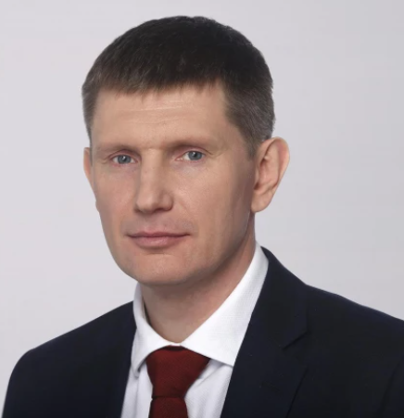
РешетниковМаксим Геннадьевич
Министр
Родился 11 июля 1979 года в г. Пермь.
Окончил в 2000 году Пермский государственный университет по специальности «экономист-математик».
В 2002 году получил специальность «лингвист-переводчик».
2000 - 2005 гг. — Начальник отдела планирования бюджетных доходов и расходов, начальник отдела региональных финансов и инвестиций,
заместитель начальника главного управления экономики Администрации Пермской области.
2005 - 2007 гг. — Первый заместитель председателя департамента планирования Пермской области, первый заместитель руководителя Администрации губернатора Пермского края.
2007 - 2009 гг. — Заместитель директора департамента межбюджетных отношений, директор департамента мониторинга и оценки эффективности деятельности органов государственной власти субъектов РФ Министерства регионального развития Российской Федерации.
2009 г. — Руководитель Администрации губернатора Пермского края.
2009 - 2010 гг. — Директор департамента государственного управления, регионального развития и местного самоуправления Правительства Российской Федерации.
2010 - 2011 гг. — Первый заместитель руководителя аппарата мэра и Правительства Москвы.
2012 - 2017 гг. — Министр правительства Москвы, руководитель департамента экономической политики и развития города Москвы.
09.2017 - 01.2020 гг. — губернатор Пермского края.
С 21 января 2020 года — Министр экономического развития Российской Федерации.
Награжден благодарностью Президента Российской Федерации, почётной грамотой Правительства Российской Федерации, Орденом Дружбы Российской Федерации.
Кандидат экономических наук.
Женат, воспитывает сына и двух дочерей.

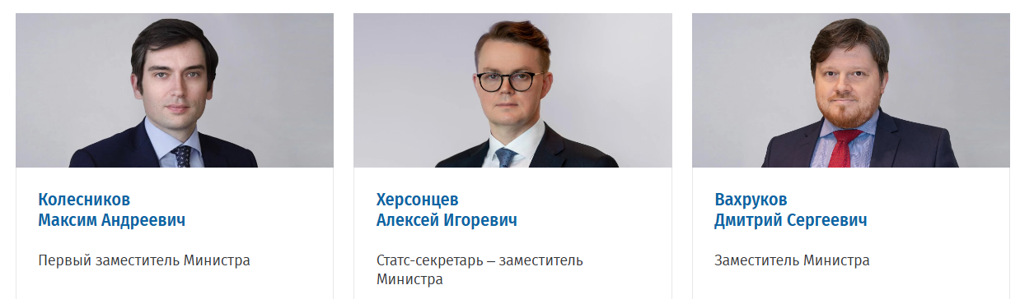
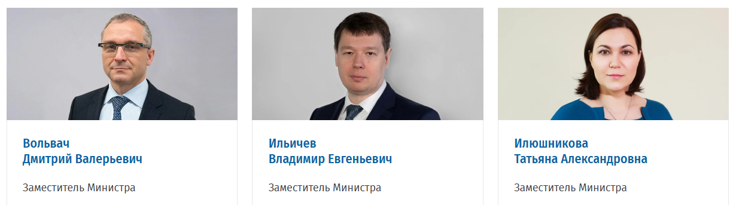
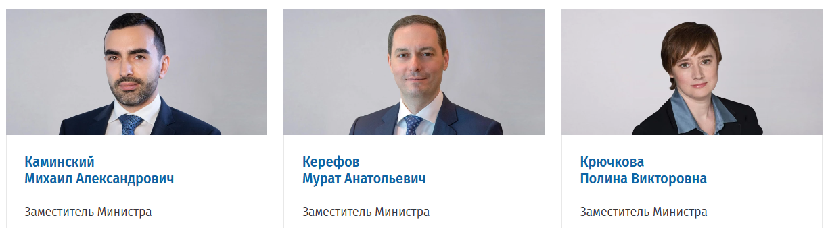
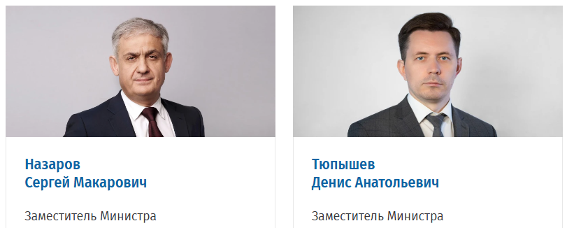
Колесников Максим Андреевич

Первый заместитель Министра
Родился 3 июля 1987 года в г. Пермь
В 2009 году окончил Финансовую академию при Правительстве Российской Федерации по специальности «Финансы и кредит». В 2019 году освоил программу профессиональной переподготовки в Российской академии народного хозяйства и государственной службы при Президенте Российской Федерации по специальности «Государственное и муниципальное управление».
2009 - 2012 гг. – прошел путь от специалиста до начальника финансового отдела службы директора по экономике, финансам и развитию в ООО «Тобольск-Полимер».
2012 - 2014 гг. – начальник планово-экономического отдела ООО «ЗапСибНефтехим».
2014 - 2017 гг. – работал на различных должностях в Некоммерческой организации «Фонд развития моногородов», входил в состав правления Фонда.
2017 - 2020 гг. – министр экономического развития и инвестиций Пермского края.
12.2020 - 06.2022 гг. – директор Департамента секторов экономики Министерства экономического развития Российской Федерации.
06.2022 - 11.2024 гг. – заместитель Министра экономического развития Российской Федерации.
С 14 ноября 2024 года назначен первым заместителем Министра экономического развития Российской Федерации.
Кандидат экономических наук.

Херсонцев Алексей Игоревич

Статс-секретарь – заместитель Министра
Родился 21 августа 1980 г. в г. Лесной Свердловской области.

Окончил в 2002 г. Уральскую государственную юридическую академию, Институт внешнеэкономических отношений и права.
В 2003 - 2008 гг. – специалист, ведущий специалист, главный специалист, начальник управления научных исследований Уральской государственной юридической академии. Преподаватель, старший преподаватель на кафедре предпринимательского права Уральской государственной юридической академии.
2008 - 2010 гг. – руководитель экспертно-правовой группы по вопросам имущественных отношений, вице-президент АНО «Центр публичных реформ».
2010 - 2011 гг. – директор Департамента оценки регулирующего воздействия Министерства экономического развития Российской Федерации.
2011 - 2016 гг. – директор Департамента государственного регулирования в экономике Министерства экономического развития Российской Федерации.
2016 - 2019 гг. – Руководитель Федеральной службы по аккредитации.
2019 - 2020 гг. – заместитель Министра экономического развития Российской Федерации - Руководитель Федеральной службы по аккредитации (Росаккредитации).
С 9 марта 2020 года назначен статс-секретарем – заместителем Министра экономического развития Российской Федерации.

Вахруков Дмитрий Сергеевич

Заместитель Министра
Родился 23 ноября 1983 года.

Образование высшее, в 2005 году окончил Уральский государственный технический университет – УПИ по специальности «Менеджер организации».
С 2005 г. по 2008 г. работал в ООО «Свердловэнергосбыт», где занимал должность начальника отдела бизнес – планирования планово-экономического управления.
С 2008 года по 2014 работал в ОАО «Ярославская сбытовая компания», где в 2009 году был переведен на должность первого заместителя генерального директора.
В 2014 году был принят на государственную гражданскую службу на должность начальника отдела государственного регулирования тарифов в сфере электроэнергетики Департамента государственного регулирования тарифов, инфраструктурных реформ и энергоэффективности Министерства экономического развития Российской Федерации, в октябре 2014 года переведен на должность заместителя директора того же департамента.
02.2018 - 05.2022 гг. – занимал должности директора Департамента государственного регулирования тарифов, инфраструктурных реформ и энергоэффективности позже переименованного в Департамент государственного регулирования тарифов и инфраструктурных реформ.
С 23 мая 2022 года назначен заместителем министра экономического развития Российской Федерации.

Вольвач Дмитрий Валерьевич

Заместитель Министра
Родился в 1972 году.

Имеет три высших образования, в 1996 году окончил Московский государственный университет им. М.В. Ломоносова по специальности физика, в 1998 году Московский государственный университет им. М.В. Ломоносова по специальности юриспруденция, в 2001 году Всероссийскую государственную налоговую академию по специальности финансы и кредит.
1998 - 2000 гг. – работал в Межрайонной инспекции Министерства Российской Федерации по налогам и сборам № 40 по г. Москве.
2000 - 2002 гг. – замещал различные должности в Министерстве Российской Федерации по налогам и сборам.
2002 - 2005 гг. – замещал должность начальника Управления кредитных организаций Министерства Российской Федерации по налогам и сборам.
2005 - 2008 гг. – замещал должность руководителя Управления Федеральной налоговой службы по Архангельской области и Ненецкому автономному округу.
2008 - 2009 гг. – замещал должность руководителя Управления Федеральной налоговой службы по Ставропольскому краю.
2009 - 2010 гг. – замещал должность заместителя начальника Управления информатизации Федеральной налоговой службы.
2010 - 2011 гг. – замещал должность руководителя Управления Федеральной налоговой службы по Псковской области.
2011 - 2014 гг. – начальник Управления трансфертного ценообразования и международного сотрудничества Федеральной налоговой службы.
2014 - 2018 гг. – начальник Управления стандартов и международного сотрудничества Федеральной налоговой службы.
2018 - 2019 гг. – начальник Управления международного сотрудничества и валютного контроля Федеральной налоговой службы.
2019 - 2021 гг. – заместитель руководителя Федеральной налоговой службы.
С 16 марта 2021 года назначен заместителем Министра экономического развития Российской Федерации.
Имеет классный чин – действительный государственный советник Российской Федерации 2 класса.
Кандидат юридических наук.
Награжден медалью ордена «За заслуги перед Отечеством» I степени, орденом Дружбы, орденом Почета.
Женат, воспитывает 4 детей.

Ильичев Владимир Евгеньевич

Заместитель Министра
Родился 28 сентября 1976 г.

Окончил в 1998 году Московский Государственный Открытый Университет, в 2015 году - Московский государственный юридический университет им. О.Е. Кутафина.
В 1997 - 1998 гг. – специалист Министерства топлива и энергетики Российской Федерации.
1998 - 2004 гг. – старший эксперт, заместитель директора ООО «Центр торговой политики и права».
2001 - 2002 гг. – стажер юридической компании Flavell Kubrick LLP.
2004 - 2006 гг. – начальник отдела Министерства экономического развития и торговли Российской Федерации.
2006 - 2010 гг. – директор ООО «Центр торговой политики и права».
2011 - 2012 гг. – Директор Департамента по защитным мерам во внешней торговле Секретариата Комиссии Таможенного союза.
2012 года - март 2020 гг. – Директор Департамента защиты внутреннего рынка Евразийской экономической комиссии.
С 21 марта 2020 года назначен заместителем Министра экономического развития Российской Федерации.

Илюшникова Татьяна Александровна

Заместитель Министра
Родилась 2 июня 1976 года.

Окончила в 1998 году Алтайский государственный технический университет имени И.И. Ползунова.
Кандидат экономических наук.
В 1998 - 2002 гг. — работала в компаниях реального сектора.
В 2002 - 2012 гг. — на различных должностях в Минэкономразвития России.
В 2012 - 2020 гг. — референт, заместитель начальника Экспертного управления Администрации Президента России.
С 11 февраля 2020 года назначена заместителем Министра экономического развития Российской Федерации.
Награждена медалью ордена «За заслуги перед Отечеством» II степени и Почетной грамотой Президента России.

Каминский Михаил Александрович

Заместитель Министра
Родился 11 декабря 1988 г. в Москве.

В 2010 году окончил Московский государственный строительный университет по специальности «Промышленное и гражданское строительство».
В 2013 году окончил магистратуру Российской академии народного хозяйства и государственной службы при Президенте Российской Федерации по направлению «экономика».
С 2008 по 2010 гг. работал в коммерческих организациях.
С 2010 по 2014 гг. на различных должностях в государственной корпорации «Олимпстрой».
С 2014 по 2015 гг. работал в коммерческих организациях.
С 2015 по 2018 гг. на руководящих должностях в НКО «Фонд развития моногородов».
С 2018 по 2020 гг. советник руководителя, заместитель руководителя Центра мониторинга транспортной части КПМИ АНО «Аналитический центр при Правительстве Российской Федерации».
С 2020 по 2022 гг. руководитель департамента аналитического и технического сопровождения АО «Почта России».
С 2022 по 2023 гг. – заместитель генерального директора по производственной деятельности АО «Национальные логистические технологии» (совместное предприятие АО «Почта России» и Банк ВТБ (ПАО)).
В 2023 году принят на государственную гражданскую службу в Министерство экономического развития Российской Федерации.
11.2023 - 02.2024 гг. – исполняющий обязанности директора Департамента секторов экономики Минэкономразвития России.
02.2024 - 12.2024 гг. – директор Департамента секторов экономики Минэкономразвития России.
26 декабря 2024 г. назначен заместителем министра экономического развития Российской Федерации.
Кандидат экономических наук.
Женат. Двое детей.

Керефов Мурат Анатольевич

Заместитель Министра
Родился 21 июня 1978 года в г. Нальчике, Кабардино-Балкарская Республика.

Окончил Кабардино-Балкарский государственный университет им. Х.М.Бербекова по специальностям «Экономика» (2000 г.) и «Юриспруденция» (2002 г.).
2000 - 2002 гг. – ведущий специалист бюджетного отдела Министерства финансов Кабардино-Балкарской Республики.
2002 - 2004 гг. – прошел путь от главного специалиста отдела развития предпринимательства до заместителя начальника управления поддержки малого предпринимательства Министерства экономического развития и торговли Кабардино-Балкарской Республики.
С мая 2004 года – заместитель министра экономического развития и торговли Кабардино-Балкарской Республики.
С ноября 2012 года – министр финансов Кабардино-Балкарской Республики.
С мая 2014 года – руководитель Управления Федеральной налоговой службы по КБР.
С апреля 2018 года – первый заместитель Председателя Правительства Кабардино-Балкарской Республики.
С октября 2020 года – управляющий Отделением — Национальным банком по Кабардино-Балкарской Республике Южного ГУ Банка России.
С 28 февраля 2022 года назначен заместителем Министра экономического развития Российской Федерации.
Доктор экономических наук.

Крючкова Полина Викторовна

Заместитель Министра
Родилась 21 февраля 1972 года в г. Москва.

Окончила в 1993 году экономический факультет Московского государственного университета им. М.В.Ломоносова.
Доктор экономических наук.
В 1990 г. - н/в – преподавательская, научная и консультационная деятельность.
В 2002 - 2011 гг. – заведующая сектором Фонда «Бюро экономического анализа».
В 2015 - 2020 гг. – заместитель руководителя Департамента экономической политики и развития г. Москвы.
С 21 февраля 2020 года назначена заместителем Министра экономического развития Российской Федерации.

Назаров Сергей Макарович

Заместитель Министра
Родился 27 июля 1961 года в г. Кизеле Пермской области.

Окончил в 1984 г. Московский горный институт.
В 1978 - 1998 гг. - прошел трудовой путь от слесаря-ремонтника до генерального директора АО "Гуковуголь", г. Гуково Ростовской области.
1998 - 2002 гг. - заместитель главы Администрации (Губернатора) Ростовской области - Министр топлива, энергетики и природных ресурсов, член Правительства, Администрация Ростовской области.
2002 - 2007 гг. – заместитель Главы Администрации (Губернатора) Ростовской области - Министр промышленности, энергетики и природных ресурсов.
2007 - 2008 гг. – заместитель Главы Администрации (Губернатора) Ростовской области.
2008 - 2010 гг. – первый заместитель Главы Администрации (Губернатора) Ростовской области - Вице-губернатор.
2010 - 2012 гг. – директор представительства Управления по взаимодействию с государственными органами Департамента взаимодействия с государственными органами и международного сотрудничества, Представительство в Южном федеральном округе ОАО "Мечел", г. Ростов-на-Дону.
2012 - 2014 гг. – заместитель Министра регионального развития Российской Федерации.
С 13 декабря 2014 г. – заместитель Министра экономического развития Российской Федерации.
Награжден орденом Почета (2007 г.), Почетной грамотой Президента Российской Федерации (2010 г.), Почетной грамотой Администрации Ростовской области (2010 г.), Благодарностью Президента Российской Федерации (2004 г.).
Награждён Орденом Александра Невского и Орденом «За заслуги перед Отечеством» IV степени. Имеет благодарность министра культуры РФ и медаль «За содействие».

Тюпышев Денис Анатольевич

Заместитель Министра
Родился 19 октября 1986 года в г. Северодвинске.

Окончил в 2009 году Архангельский государственный технический университет (финансы и кредит), в 2013 году Московский государственный университет им. М.В. Ломоносова (государственное и муниципальное управление), в 2013 году Северный (Арктический) федеральный университет им. М.В. Ломоносова (корпоративные финансы).
2007 - 2011 гг. – экономист экспертно-аналитического отдела совершенствования системы управления Северного (Арктического) федерального университета им. М.В. Ломоносова.
2011 - 2014 гг. – на разных должностях в Министерстве экономического развития и конкурентной политики Архангельской области.
2014 - 2016 гг. – советник заместителя губернатора Архангельской области по стратегическому планированию и инвестиционной деятельности.
2016 - 2017 гг. – заместитель руководителя Агентства стратегических разработок Архангельской области.
2017 - 2019 гг. – начал работу в департаменте стратегического развития и инноваций Минэкономразвития России.
2019 - 2020 гг. – заместитель директора Департамента макроэкономического анализа и прогнозирования Минэкономразвития России.
12.2020 - 03.2021 гг. – директор Департамента бюджетного планирования и государственных программ Министерства экономического развития Российской Федерации.
03.2021 - 07.2024 гг. – директор Департамента бюджетного планирования, государственных программ и национальных проектов Министерства экономического развития Российской Федерации.
29 июля 2024 года назначен заместителем министра экономического развития Российской Федерации.

Департаменты

Департамент стратегического развития и инноваций
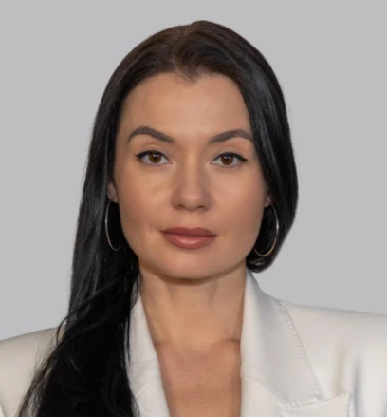
Сотникова Оксана Юрьевна
Директор
Родилась 17 июля 1989 г. в г. Переславле — Залесском.
В 2013 году окончила Российский экономический университет им. Г. В. Плеханова, по направлению «Экономика», факультет Бизнеса и делового администрирования.
В 2023 году прошла программу профессиональной переподготовки в Российской академии народного хозяйства и государственной службы при Президенте Российской Федерации по специальности «Государственное и муниципальное управление».
С 2013 по 2018 гг. работала в коммерческих организациях.
В 2018 году принята на государственную гражданскую службу в Министерство финансов Российской Федерации. 2020 — 2025 гг. — заместитель директора Департамента проектного финансирования и инвестиционной политики Министерства финансов Российской Федерации.
С 15 февраля 2025 года назначена директором Департамента стратегического развития и инноваций Министерства экономического развития Российской Федерации.
Награждена благодарностью Министра финансов Российской Федерации (2022 г.) и благодарностью Президента Российской Федерации (2024 г.)

Правовой департамент
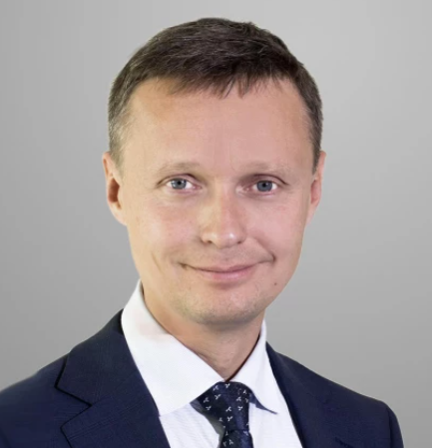
Гершанок Лев Валентинович
Директор
Родился 6 февраля 1976 года в городе Перми.
В 1997 году окончил Пермский государственный университет по специальности юриспруденция.
В 1997 - 2007 гг. – помощник прокурора, старший помощник прокурора района, прокурор отдела, заместитель начальника отдела Прокуратуры Пермского края.
В 2007 - 2017 гг. – начальник управления экспертизы и аналитики Аппарата Пермской городской Думы.
В 2017 - 2019 гг. – министр по регулированию контрактной системы в сфере закупок Пермского края.
В 2019 - 2020 гг. – заместитель руководителя Администрации Губернатора Пермского края.
В июле 2020 года назначен директором Правового департамента Минэкономразвития России.
Женат, трое детей, кандидат юридических наук.

Департамент макроэкономического анализа и прогнозирования
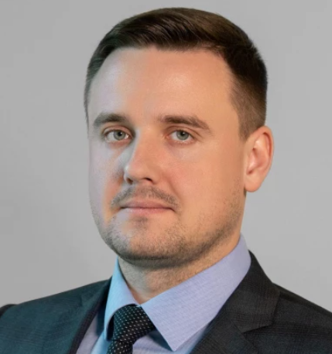
Денисов Лев Владимирович
Директор
Родился 1 ноября 1989 года в г. Ленинград.
Окончил в 2013 году Московский государственный институт международных отношений (Университет) МИД России по специальности «Экономика».
2011 - 2013 гг. – научный сотрудник Института прикладных экономических исследований в ФГБОУ ВПО «Российская академия народного хозяйства и государственной службы при Президенте Российской Федерации».
2013 - 2015 гг. – главный специалист Управления финансовых институтов в ЗАО «Банк Русский Стандарт».
2015 - 2020 гг. – занимал различные должности в Сводном департаменте макроэкономического прогнозирования.
2020 - 2022 гг. – заместитель директора Департамента макроэкономического анализа и прогнозирования.
С 23 декабря 2022 года назначен на должность директора Департамента макроэкономического анализа и прогнозирования Министерства экономического развития Российской Федерации.

Департамент развития социальной сферы и сектора некоммерческих организаций
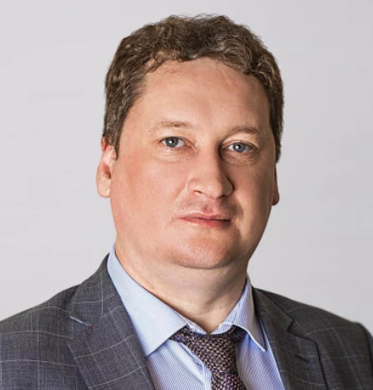
Сорокин Святослав Олегович⠀⠀
Директор
Родился 01 октября 1979 года в г. Куйбышев.
В 2001 году окончил Марийский государственный технический университет по специальности – «Вычислительные машины, комплексы, системы и сети», в 2008 г. Марийский государственный технический университет по специальности – «Управление в социальных и экономических системах», в 2017 г. Российский новый университет по специальности – «Математическое моделирование, численные методы и комплексы программ».
1999 - 2004 гг. – программист, ведущий программист Научно-методического центра государственной аккредитации Министерства образования РФ.
2001 - 2009 гг. – преподаватель кафедры прикладной математики и информационных технологий Марийского государственного технического университета (по совместительству).
2004 - 2013 гг. – ведущий программист, замначальника отдела, начальник учебно-методического отдела Национального аккредитационного агентства в сфере образования.
2013 - 2017 гг. – начальник отдела, замдиректора Департамента государственной политики в сфере высшего образования Минобрнауки России.
2017 - 2021 гг. – заместитель директора, директор Департамента социального развития Минэкономразвития России; советник Министра - и.о. директора Департамента развития социальной сферы и сектора некоммерческих организаций Минэкономразвития России.
С 18 марта 2021 года назначен на должность директора Департамента развития социальной сферы и сектора некоммерческих организаций Министерства экономического развития Российской Федерации.
В 2016 г. награжден благодарностью Министра образования и науки Российской Федерации, в 2018 г. благодарностью Министра экономического развития Российской Федерации.

Департамент конкуренции, энергоэффективности и экологии
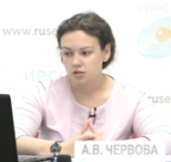
Червова Анна Владимировна
И.о директора
С 18 февраля 2025 года назначена И.о директора Департамента конкуренции, энергоэффективности и экологии Министерства экономического развития Российской Федерации.

Департамент государственного регулирования тарифов и инфраструктурных реформ
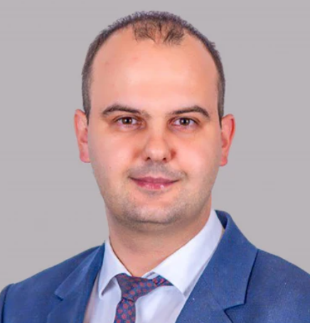
Шведов Дмитрий Аркадьевич
И.о директора
С 2 июля 2024 года назначен И.о директора Департамента государственного регулирования тарифов и инфраструктурных реформ Минэкономразвития России.
Департамент реализации проектов в сфере туристской деятельности
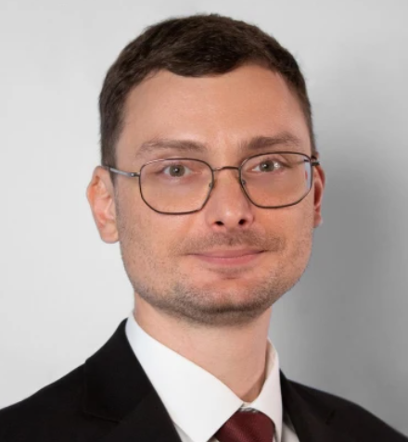
Груша Георгий Романович
Директор
Родился 14 июля 1987 года.
В 2009 году окончил факультет экономики, управления и бизнеса Кубанского государственного технологического университета по специальности «налоги и налогообложение».
2007 - 2009 гг. — занимал различные должности в ОАО АКБ «УРАЛСИБ-ЮГ БАНК».
2009 - 2015 гг. — государственная служба на различных должностях в Департаменте труда и занятости населения Краснодарского края.
2016 - 2017 гг. — заместитель начальника отдела развития отраслей экономики и конкуренции Министерства экономики Краснодарского края.
2017 - 2024 гг. — сотрудник Министерства курортов, туризма и олимпийского наследия Краснодарского края. С 2017 г. — начальник отдела развития активных видов туризма, с 2019 года — начальник управления развития внутреннего туризма.
06.2024 - 10.2024 гг. — исполняющий обязанности директора департамента реализации проектов в сфере туристской деятельности Министерства экономического развития Российской Федерации.
С 4 октября 2024 года назначен директором департамента реализации проектов в сфере туристской деятельности Министерства экономического развития Российской Федерации.
Кандидат экономических наук.

Департамент обеспечения качества предоставления государственных услуг населению и выполнения государственных функций
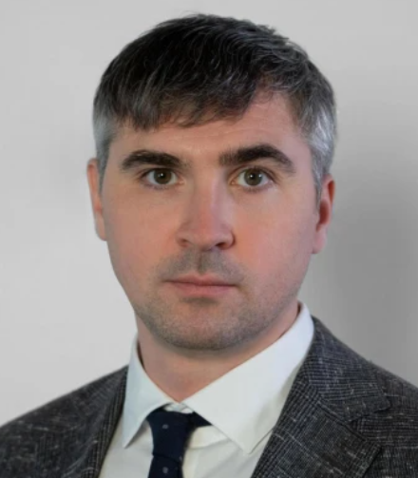
Албычев Кирилл Сергеевич
И.о. директора
С 4 июля 2023 года назначен И.о директора департамента обеспечения качества предоставления государственных услуг населению и выполнения государственных функций Минэкономразвития России.

Департамент евразийской интеграции
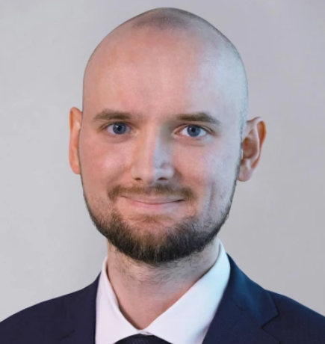
Добкин Алексей Геннадьевич
Директор
Родился 18 января 1995 г. в городе Москва.
Окончил в 2016 г. Московский государственный юридический университет (МГЮА) им. О.Е. Кутафина.
С 2017 – занимал различные должности в Минэкономразвития России по направлению экономического сотрудничества со странами СНГ.
В 2021 - 2022 гг. – заместитель директора Департамента евразийской интеграции Минэкономразвития России.
С 20 июля 2022 года назначен на должность директора Департамента евразийской интеграции Минэкономразвития России.

Департамент торговых переговоров
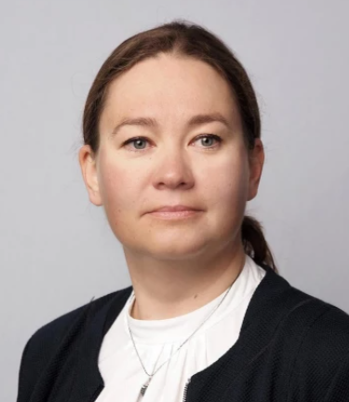
Майорова Екатерина Евгеньевна
Директор
Родилась 20 мая 1976 года в г. Москве.
Окончила в 1998 г. Российский государственный гуманитарный университет.
В 2000 г. окончила аспирантуру Дипломатической академии МИД России.
Кандидат экономических наук.
В 2000 – 2008 гг. занимала различные должности в Министерстве экономического развития и торговли Российской Федерации по направлению внешнеэкономической деятельности, торговой политики и торговых переговоров.
2009 – 2019 гг. – заместитель директора Департамента торговых переговоров Министерства экономического развития Российской Федерации.
С марта 2019 г. - Директор Департамента торговых переговоров Министерства экономического развития Российской Федерации.
Награждена медалью ордена «За заслуги перед Отечеством» II степени за активное участие в переговорном процессе по вступлению Российской Федерации в ВТО. Имеет иные правительственные и ведомственные награды.

Департамент развития и регулирования внешнеэкономической деятельности
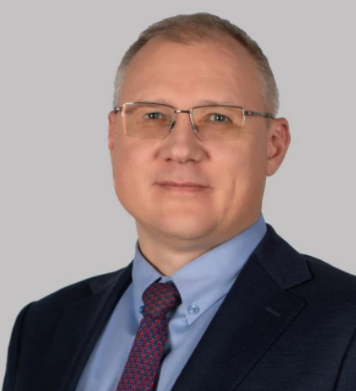
Некрасов Дмитрий Викторович
Директор
Родился 8 июня 1974 года в г.Новосибирске.
В 1996 году окончил Новосибирский государственный аграрный университет, в 1999 году – Новосибирский гуманитарный институт.
1996 - 2005 гг. - Сибирское таможенное управление (г.Новосибирск) - от инспектора до заместителя начальника службы организации таможенного контроля.
2005 - 2007 гг. – первый заместитель начальника, начальник Новосибирской таможни.
2007 - 2008 гг. – заместитель начальника Сибирского таможенного управления-начальник службы таможенных доходов.
2008 - 2012 гг. – Федеральная таможенная служба - начальник Управления товарной номенклатуры, начальник Главного управления организации таможенного оформления и таможенного контроля.
2012 - 2020 гг. – Директор Департамента таможенного законодательства и правоприменительной практики Евразийской экономической комиссии.
2021 - 2024 гг. - Заместитель руководителя по внешнеэкономическому сотрудничеству Федерального государственного унитарного предприятия «Главный центр специальной связи».
С 12 ноября 2024г. директор Департамента развития и регулирования внешнеэкономической деятельности Министерства экономического развития Российской Федерации.

Департамент развития малого и среднего предпринимательства и налогового стимулирования

Тараканов Андрей Александрович
Директор
С 29 ноября 2024 года назначен на должность директора Департамента развития малого и среднего предпринимательства и налогового стимулирования Министерства экономического развития Российской Федерации.

Департамент регионального развития

Солдатов Александр Андреевич
Врио директора
С 16 июля 2024 года назначен Врио директора Департамента регионального развития Министерства экономического развития Российской Федерации.

Финансовый департамент
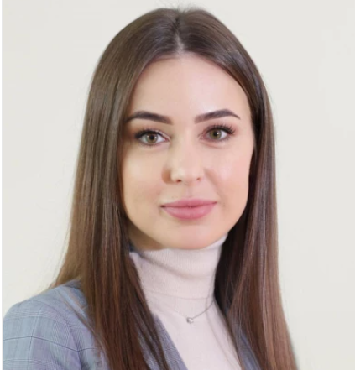
Симоненко Вера Юрьевна
Директор
Родилась 11 октября 1988 года в г. Москве.
В 2010 году окончила Московский энергетический институт (технический университет) по специальности «Теплоэнергетика», в 2012 году – Национальный исследовательский университет «МЭИ» по специальности «Тепловые и электрические станции» (присвоена квалификация «инженер»), в 2013 году – Финансовый университет при Правительстве Российской Федерации по специальности «Налоги и налогообложение».
12.2011 - 07.2015 гг. – замещала различные должности в Министерстве связи и массовых коммуникаций Российской Федерации.
07.2015 - 11.2015 гг. – ведущий эксперт проектного офиса Департамента по управлению проектами и работе с инвесторами АО «Особые экономические зоны».
12.2015 - 01.2020 гг. – замещала различные должности в Министерстве экономического развития Российской Федерации.
01.2020 - 07.2020 гг. – заместитель директора Департамента управления делами - начальник планово-экономического отдела в Министерстве экономического развития Российской Федерации.
07.2020 - 03.2021 гг. – заместитель директора Финансового департамента Министерства экономического развития Российской Федерации.
С 17 марта 2021 года назначена на должность директора Финансового департамента Министерства экономического развития Российской Федерации.
Имеет классный чин – Государственный советник Российской Федерации 3 класса.
Награждена Благодарностью Министра связи и массовых коммуникаций Российской Федерации (2013 г.), трижды – Благодарностью Министра экономического развития Российской Федерации (2017 г., 2019 г., 2021 г.), Благодарностью Министерства науки и высшего образования Российской Федерации, Благодарностью Министерства финансов Российской Федерации.

Департамент аналитического сопровождения внешнеэкономической деятельности
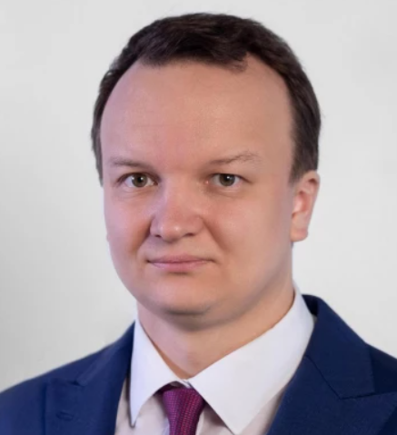
Шишов Юрий Владимирович
Директор
Родился 18 ноября 1987 г.
В 2010 г. окончил Государственный университет управления по специальности «Мировая экономика».
В 2014 г. окончил магистратуру по специальности юриспруденция («Право Европейского союза») в МГИМО МИД России.
2010 - 2012 гг. – специалист-эксперт, ведущий специалист-эксперт, главный специалист-эксперт Департамента государственного регулирования внешнеторговой деятельности Министерства промышленности и торговли Российской Федерации.
2012 - 2023 гг. – консультант, советник, заместитель начальника отдела, начальник отдела Департамента защиты внутреннего рынка Евразийской экономической комиссии.
04.2023 - 12.2023 гг. – заместитель директора Департамента аналитического сопровождения внешнеэкономической деятельности Министерства экономического развития Российской Федерации.
12.2023 - 06.2024 гг. – И.о. директора Департамента аналитического сопровождения внешнеэкономической деятельности Министерства экономического развития Российской Федерации.
С 5 июня 2024 года назначен на должность директора Департамента аналитического сопровождения внешнеэкономической деятельности Министерства экономического развития Российской Федерации.
Кандидат экономических наук.

Департамент государственных целевых программ и капитальных вложений
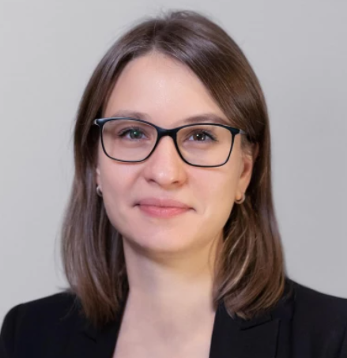
Куренкова Олеся Николаевна
Директор
Родилась в 1985 году в г. Москве.
В 2007 году окончила Российскую экономическую академию им. Г.В. Плеханова.
С августа 2007 г. по май 2022 г. – занимала различные должности в Министерстве экономического развития Российской Федерации.
С 5 мая 2022 года назначена на должность директора Департамента государственных целевых программ и капитальных вложений Минэкономразвития России.

Департамент секторов экономики

Хочуев Азамат Алиевич
И.о директора
С 28 декабря 2024 года назначен И.о директора Департамента секторов экономики Минэкономразвития России.

Департамент бюджетного планирования, государственных программ и национальных проектов
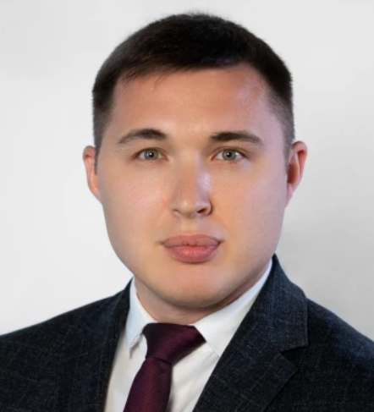
Митюков Тимур Сайфуллович
Директор
Родился 24 ноября 1990 года в п. Косино Зуевского района Кировской области.
В 2013 году окончил Вятскую государственную сельскохозяйственную академию (финансы и кредит), в 2014 году окончил курс повышения квалификации по программе «Финансовая система и бюджетная политика государства» в Российском экономическом университете им. Плеханова, в 2019 году окончил Высшую школу государственного управления РНХиГС, включен в федеральный резерв управленческих кадров.
2013 - 2020 гг. – прошел путь от специалиста 1-го разряда до заместителя начальника отдела в различных Департаментах Минфина России.
2020 - 2021 гг. – начальник отдела в Департаменте мониторинга и реализации национальных проектов Минэкономразвития России.
2021 - 2024 гг. – заместитель директора Департамента бюджетного планирования, государственных программ и национальных проектов Минэкономразвития России.
5 августа 2024 года назначен директором Департамента бюджетного планирования, государственных программ и национальных проектов Минэкономразвития России.
Имеет классный чин – действительный государственный советник Российской Федерации 3 класса.
Женат, воспитывает дочь.

Департамент корпоративного регулирования
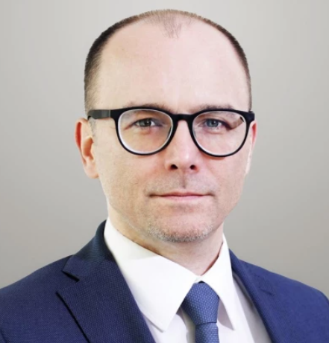
Бештоев Михаил Ибрагимович
Директор
С 17 марта 2021 года назначен на должность директора Департамента корпоративного регулирования Минэкономразвития России.

Департамент управления делами и кадровой политики
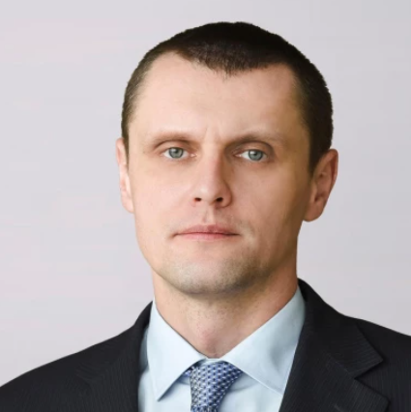
Пучко Дмитрий Александрович
Директор
Родился 18 апреля 1981 года.
Окончил медицинский и юридический факультеты Российского университета дружбы народов.
2006 - 2009 гг. – работал на различных должностях в системе налоговых органов Московской области.
2009 - 2012 гг. – работал в Правительстве Московской области.
2012 - 2014 гг. – работал в коммерческой организации.
2014 - 2017 гг. – работал в Департаменте экономической политики и развития города Москвы.
2017 - 2020 гг. – работал в системе государственных органов Пермского края.
03.2020 - 03.2021 гг. – директор Департамента организационного обеспечения и коммуникаций Минэкономразвития России.
С 17 марта 2021 года назначен на должность директора Департамента управления делами и кадровой политики Минэкономразвития России.
Награжден благодарностью руководителя Федеральной налоговой службы и знаком Губернатора Московской области «Благодарю».

Департамент финансово-банковской деятельности и инвестиционного развития

Морщихина Наталья Юрьевна
Директор
Родилась 17 января 1982 года в г. Омске.
Окончила в 2004 г. Омский государственный университет им. Ф.М. Достоевского.
В 2003 - 2008 гг. администратор счета по кредитам, главный специалист отдела кредитования Дирекции корпоративного бизнеса ОАО «Омскпромстройбанк», (с 2008 года - ОАО «ОТП Банк), г. Омск
2008 - 2011 гг. – главный специалист, затем начальник отдела кредитных рисков, начальник отдела оценки и анализа лизингополучателей Сибирско-Дальневосточного регионального филиала ООО «Лизинговая компания УРАЛСИБ», г. Омск
2011 - 2016 гг. – руководитель Дирекции отдела оценки и анализа лизингополучателей Департамента корпоративного бизнеса ООО «Лизинговая компания УРАЛСИБ», Департамента корпоративного бизнеса ОАО «Банк УРАЛСИБ», г. Москва
2016 - 2017 г. – начальник отдела анализа лизингополучателей Службы риск-менеджмента ООО «ОЛФ Менеджмент» (Группа ПАО Банк «ФК Открытие»), г. Москва
2017 - 2018 гг. – начальник управления кредитования, руководитель дирекции кредитования корпоративных клиентов Департамента корпоративного бизнеса АО «ТРОЙКА-Д БАНК», г. Москва
2019 - 2020 гг. – начальник отдела развития инвестиционной деятельности Департамента финансово-банковской деятельности и инвестиционного развития Министерства экономического развития Российской Федерации.
09.2020 - 09.2024 гг. – заместитель директора Департамента финансово-банковской деятельности и инвестиционного развития Министерства экономического развития Российской Федерации.
С 28 сентября 2024 года назначена директором Департамента финансово-банковской деятельности и инвестиционного развития Министерства экономического развития Российской Федерации.
Награждена благодарностью Министра экономического развития Российской Федерации (2020 г.) и благодарностью Президента Российской Федерации (2024 г.)

Департамент реализации государственной программы социально-экономического развития Северо-Кавказского федерального округа
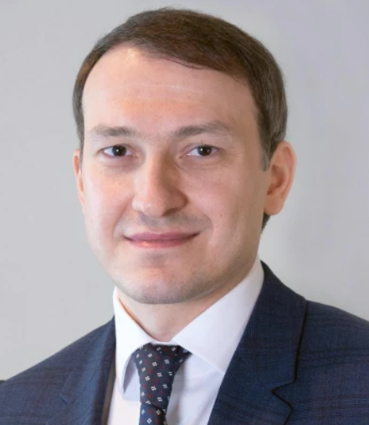
Бексултанов Камиль Бексултанович
Директор
Родился 17 июля 1983 года в г. Хасавюрт, ДАССР.
Окончил в 2005 году Академию бюджета и казначейства Министерства финансов Российской Федерации.
2006 - 2006 гг. – младший научный сотрудник научно-исследовательского отдела Академии бюджета и казначейства Министерства финансов Российской Федерации.
2006 - 2008 гг. – консультант отдела муниципальных образований Департамента межбюджетных отношений Министерства финансов Российской Федерации.
2008 - 2013 гг. – заместитель начальника отдела, начальник отдела, заместитель директора Департамента финансирования государственных программ и бухгалтерского учета Министерства регионального развития Российской Федерации.
2013 - 2015 гг. – директор Департамента финансирования государственных программ и бухгалтерского учета Министерства регионального развития Российской Федерации.
2015 - 2017 гг. – начальник управления делами Федерального агентства по делам национальностей при Правительстве Российской Федерации.
09.2017 - 04.2021 гг. – заместитель директора Департамента реализации региональных инвестиционных программ и координации социально-экономического развития регионов Министерства экономического развития Российской Федерации.
С 19 апреля 2021 года – директор Департамента реализации государственной программы социально-экономического развития Северо-Кавказского федерального округа Министерства экономического развития Российской Федерации.
Награжден благодарностью Министра экономического развития Российской Федерации.
Имеет классный чин действительного государственного советника Российской Федерации 2 класса.
Кандидат экономических наук.

Департамент государственной политики в сфере лицензирования, контрольно-надзорной деятельности, аккредитации и саморегулирования
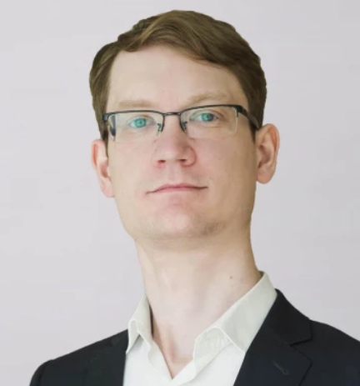
Вдовин Александр Викторович
Директор
Родился 14 июня 1987 г. в городе Пушкино Московской области.
В 2009 году окончил очное отделение юридического факультета Московского государственного университета им М.В. Ломоносова, специализация «конституционное право».
В 2019 г. прошел повышение квалификации в Российской академии народного хозяйства и государственной службы при Президенте РФ по программам «Эффективный руководитель «высший уровень», «Руководитель цифровой трансформации».
2009 - 2011 гг. – специалист 1 разряда, ведущий специалист-эксперт Департамента развития федеративных отношений и местного самоуправления Министерства регионального развития Российской Федерации.
2010 - 2011 гг. – заместитель руководителя экспертно-правовой группы по вопросам совершенствования государственного управления и проведения административной реформы АНО «Центр публичных реформ».
2011 - 2014 гг. – руководитель управления по конституционному законодательству и государственному строительству ООО «Институт правовой поддержки публичных реформ».
2014 - 2017 гг. – начальник отдела нормативного правового регулирования в сфере аккредитации Департамента государственного регулирования в экономике Минэкономразвития России.
2017 - 2020 гг. – заместитель директора Департамента контрольно-надзорной и разрешительной деятельности Минэкономразвития России.
С 27 августа 2020 года назначен на должность директора Департамента государственной политики в сфере лицензирования, контрольно-надзорной деятельности, аккредитации и саморегулирования Минэкономразвития России.
Награжден:
2015 г. - Благодарность Министра экономического развития Российской Федерации;
2016 г. - Почетная грамота Федеральной службы по аккредитации;
2018 г. - Благодарность Президента Российской Федерации;
2020 г. - Юбилейная медаль «300 лет» Федеральной службы по экологическому, технологическому и атомному надзору;
2021 г. - Благодарность Главного управления по обеспечению безопасности дорожного движения МВД России;
2021 г. - Благодарность Правительства Российской Федерации;
2021 г. - Благодарность руководителя Федеральной службы по аккредитации;
2021 г. - Памятная медаль «30 лет Аппарату Правительства Российской Федерации»;
2021 г. - Памятная медаль «5 лет Федеральной службе войск национальной гвардии Российской Федерации и 210 лет войскам правопорядка России»;
2021 г. - Памятная медаль МЧС России «Маршал Василий Чуйков»;
2022 г. - Почетная грамота Федеральной службы государственной регистрации, кадастра и картографии.

Департамент развития двустороннего сотрудничества
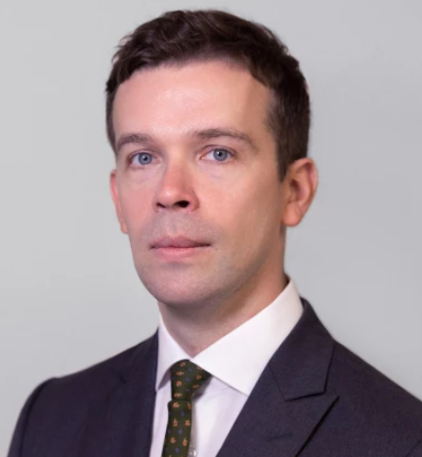
Калмычек Павел Александрович
Директор
Родился 7 августа 1981 года.
В 2003 году окончил Институт стран Азии и Африки Московского государственного университета им. М.В. Ломоносова по специальности «востоковедение, африканистика».
2005 - 2008 гг. – главный специалист Управления мониторинга зарубежных СМИ и аналитических продуктов ФГУП «РИА-Новости».
2008 - 2012 гг – старший научный сотрудник Центра исследований Японии Института Дальнего Востока РАН.
В 2004 - 2012 гг. в качестве приглашенного лектора читал лекции по курсам «История Японии», «Политическая система Японии» в Институте стран Азии
и Африки, на факультете мировой политики МГУ им. М.В.Ломоносова, факультете мировой экономики и мировой политики Высшей школы экономики, профильных факультетах других московских ВУЗов.
2012 - 2016 гг. – ведущий специалист-эксперт экономического отдела, консультант оперативного отдела Торгового представительства Российской Федерации
в Японии.
2017 - 2022 гг. – ведущий специалист-эксперт отдела Азии Департамента стран Азии, Африки и Латинской Америки, референт отдела Японии, начальник отдела стран АСЕАН, заместитель директора Департамента многостороннего экономического сотрудничества и специальных проектов Минэкономразвития России.
28 июля 2022 г. назначен на должность директора Департамента развития двустороннего сотрудничества Минэкономразвития России.
Кандидат исторических наук.

Департамент регуляторной политики и оценки регулирующего воздействия
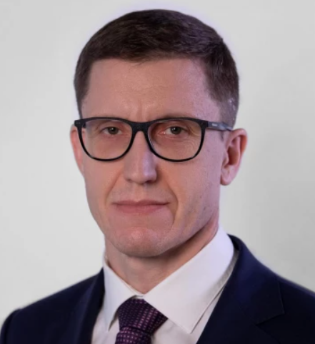
Стариков Андрей Викторович
Директор
Родился 22 августа 1980 г. в с. Великое Поле Зарайского района Московской области.
Окончил в 2003 г. Московский государственный университет экономики, статистики и информатики.
Трудовую деятельность начал в 2003 г. как юрисконсультант отдела культуры, Администрация Зарайского района Московской обл.
2004 - 2005 гг. — юрисконсульт, Филиал "Зарайский офсет" ФГУП "Полиграфические ресурсы".
2005 - 2006 гг. — юрисконсульт, ООО "Зарайскхлебопродукт".
2006 - 2008 гг. — начальник юридического отдела, ООО "Зарайскхлебопродукт".
2008 - 2009 гг. — начальник юридического отдела, ООО "Зарайская товарно-транспортная компания".
2009 - 2010 гг. — ведущий советник отдела правового обеспечения деятельности Министерства Правового департамента Минэкономразвития России.
2010 - 2011 гг. — референт отдела правового обеспечения деятельности Министерства Правового департамента Минэкономразвития России.
2011 - 2012 гг. — референт отдела судебно-претензионной и аналитической работы Правового департамента Минэкономразвития России.
2012 - 2013 гг. — начальник отдела судебно-претензионной и аналитической работы Правового департамента Минэкономразвития России.
2013 - 2015 гг. — начальник отдела правового обеспечения деятельности Министерства и судебной работы Правового департамента Минэкономразвития России.
2015 - 2015 гг. — руководитель проекта Подгруппы реализации проектов законотворческой деятельности, Представительство компании в РФ "Домодедово Девелопмент Лимитед".
2015 - 2017 гг. — заместитель начальника управления - начальник отдела судебной работы Управления контроля за деятельностью аккредитованных лиц, Федеральной службы по аккредитации.
2017 - 2019 гг. — начальник Управления контроля за деятельностью аккредитованных лиц Федеральной службы по аккредитации.
2019 - 2020 гг. — помощник руководителя Федеральной службы по аккредитации.
2020 - 2024 гг. — заместитель директора Департамента регуляторной политики и оценки регулирующего воздействия Минэкономразвития России.
В марте 2024 г. назначен директором Департамента регуляторной политики и оценки регулирующего воздействия Минэкономразвития России.
Имеет несколько благодарностей Министра экономического развития Российской Федерации, почетные грамоты Минэкономразвития России и Федеральной службы по аккредитации. Награжден медалью МЧС России и памятной медалью «5 лет Федеральной службе войск национальной гвардии Российской Федерации и 210 лет войскам правопорядка России». В 2023 г. вручена благодарность Аппарата Правительства Российской Федерации.
Женат, воспитывает дочь.

Департамент планирования территориального развития
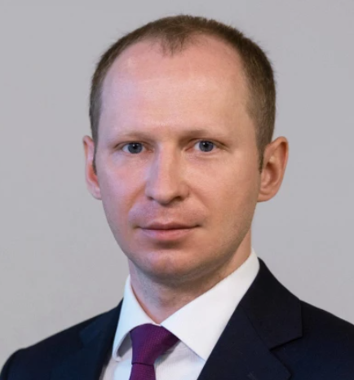
Дегтярев Дмитрий Сергеевич
Директор
Родился 20 сентября 1985 года в городе Череповце Вологодской области.
Окончил в 2008 г. Финансовую академию при Правительстве Российской Федерации.
В 2007 - 2021 гг. – занимался аналитической работой в одной из крупнейших международных консалтинговых компаний.
В ноябре 2021 года приглашен на должность советника Министра экономического развития Российской Федерации.
С 16 февраля 2022 года назначен на должность директора Департамента планирования территориального развития Минэкономразвития России.

Департамент производительности труда, защиты и поощрения капиталовложений
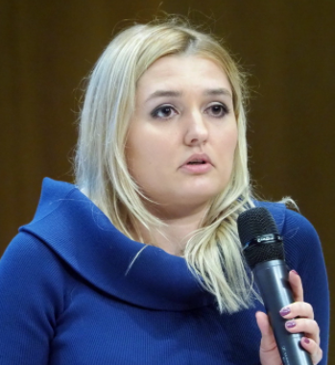
Горчакова Светлана Владимировна
Директор
Родилась 19 мая 1985 года.
Окончила в 2007 году Воронежский государственный университет по специальности «Менеджмент организации».
2006 - 2010 гг. – Замещала различные должности в Группе компаний «ИНЛАЙН ГРУП».
2012 - 2013 гг. – Руководитель группы проектов ЗАО «Гринатом».
2013 - 2018 гг. – Советника Первого заместителя генерального директора по корпоративным функциям – главного финансового директора Госкорпорации «Росатом».
2018 - 2024 гг. – Заместитель генерального директора по аналитической работе и методологии АНО «Федеральный центр компетенций в сфере производительности труда».
С 20 декабря 2024 г. назначена на должность Директора Департамента производительности труда, защиты и поощрения капиталовложений
Министерства экономического развития Российской Федерации.
Награждена благодарностью Министра экономического развития.
Замужем, воспитывает сына.

Департамент развития туризма
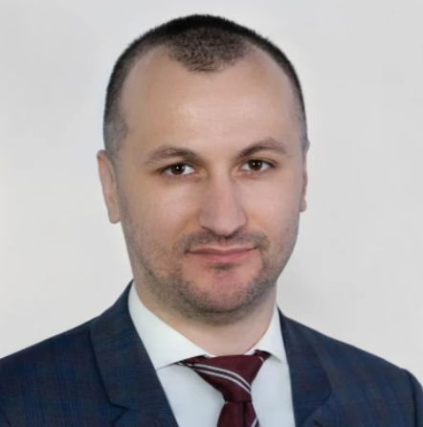
Хидзев Алимбек Туземович
Директор
Родился 14 января 1990 года.
В 2011 году окончил Кабардино-Балкарский государственный университет им. Х.М. Бербекова по специальности «Юриспруденция» (бакалавриат), в 2013, 2016 годах - Российскую академию народного хозяйства и государственной службы при Президенте Российской Федерации по направлениям «Государственное и муниципальное управление» (магистратура), «Юриспруденция» (магистратура) соответственно.
2013 - 2015 гг. – научный сотрудник Института государственной службы и управления Российской академии народного хозяйства и государственной службы при Президенте Российской Федерации.
2017 - 2019 гг. – советник отдела взаимодействия с институтами развития, планирования и поддержки инвестиционной деятельности Департамента инвестиционных проектов Министерства Российской Федерации по делам Северного Кавказа.
2019 - 2022 гг. – заместитель начальника отдела анализа туристского рынка и статистики, начальник отдела мониторинга и оценки бюджетных расходов и госпрограмм, начальник Управления внутреннего туризма и государственных целевых программ Федерального агентства по туризму.
2022 г. – заместитель директора Департамента реализации проектов в сфере туристской деятельности Минэкономразвития России.
03.2023 - 12.2023 гг. – исполняющий обязанности директора Департамента развития туризма Министерства экономического развития Российской Федерации.
С 26 декабря 2023 года назначен директором Департамента развития туризма Министерства экономического развития Российской Федерации.
Кандидат юридических наук.

Департамент многостороннего экономического сотрудничества и специальных проектов
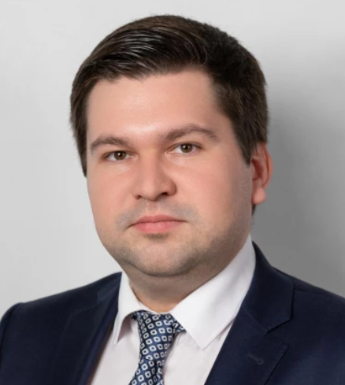
Кондратьев Никита Владимирович
Директор
Родилcя 12 января 1993 года в г. Москве.
Окончил в 2014 г. Всероссийскую академию внешней торговли Минэкономразвития России (ВАВТ) по направлению мировая экономика.
2014 - 2015 гг. – консультант в отделе международных перевозок компании Panalpina CIS OY.
2015 - 2022 гг. занимал различные должности в Минэкономразвития России по направлению экономического сотрудничества с международными организациями Азиатско-Тихоокеанского региона (АТЭС, БРИКС, ШОС) и странами Юго-Восточной Азии.
С 10 января 2022 года – заместитель директора Департамента многостороннего экономического сотрудничества и специальных проектов Минэкономразвития России.
С 19 июля 2023 года назначен директором Департамента многостороннего экономического сотрудничества и специальных проектов Минэкономразвития России.
В 2019 г. награжден Благодарностью Министра экономического развития Российской Федерации.

Департамент цифрового развития и экономики данных
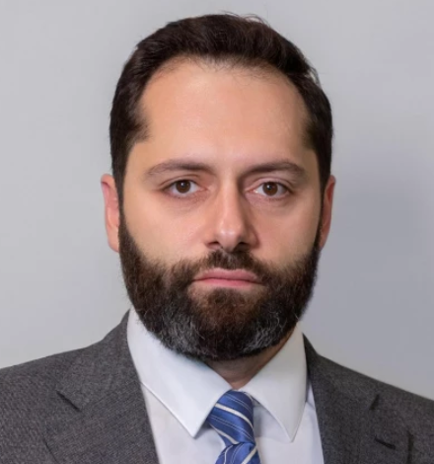
Волошин Владимир Александрович
Директор
Родился 24 мая 1983 г. в Москве.
В 2008 году окончил Финансовую академию при Правительстве Российской Федерации по специальности «Финансы и кредит».
С 2009 по 2013 гг. работал на различных должностях в Министерстве регионального развития Российской Федерации, с 2013 по 2016 гг. – в коммерческих структурах.
С 2016 по 2020 гг. реализовывал проекты по развитию городской экономики в ВЭБ.РФ и МОНОГОРОДА.РФ.
2020 - 2022 гг. – руководитель Департамента поддержки реализации национальных проектов и государственных программ Офиса цифровой трансформации АО «Почта России».
В 2022 году принят на государственную гражданскую службу в Министерство экономического развития Российской Федерации.
12.2022 - 05.2024 гг. – директор Департамента развития цифровой экономики Министерства экономического развития Российской Федерации.
С 6 мая 2024 года назначен директором Департамента цифрового развития и экономики данных Министерства экономического развития Российской Федерации.

Департамент организационного обеспечения и коммуникаций
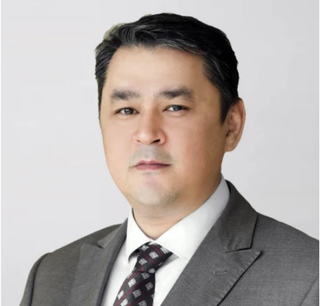
Султанов Назим Самедович⠀
Директор
Родился 11 декабря 1979 года в п. Тура (Эвенкийский автономный округ Красноярского края).
​В 2002 году окончил Московскую гуманитарно-социальную академию.
2002 г. — ведущий специалист управления финансов администрации Эвенкийского АО.
2003 – 2006 гг. — специалист первой категории, ведущий специалист, главный специалист, консультант отдела Департамента государственного регулирования в экономике Министерства экономического развития и торговли РФ.
2006 г. — специалист-эксперт в экспертном управлении Президента РФ.
2008 г. — замглавы, а потом глава департамента мониторинга и оценки эффективности деятельности органов государственной власти субъектов РФ Минрегиона.
2009 г. — заместитель руководителя представительства Пермского края при Правительстве РФ.
2011 г. — заместитель главы Росаккредитации.
2018 г. — заместитель руководителя администрации губернатора Пермского края.
03.2020 - 03.2021 гг. — директор Департамента мониторинга реализации национальных проектов Министерства экономического развития Российской Федерации.
С 17 марта 2021 года назначен на должность директора Департамента организационного обеспечения и коммуникаций Минэкономразвития России.
Женат, воспитывает троих сыновей.

Департамент экономического сотрудничества со странами СНГ
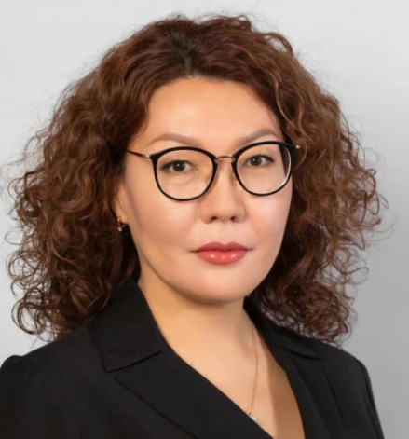
Попова Анна Николаевна
Директор
Родилась 1 января 1975 года.
В 1998 году окончила МГИМО МИД России, факультет международных экономических отношений, имеет диплом по специальности «экономист-международник со знанием иностранных языков», в 2002 году – аспирантуру Дипломатической академии МИД России.
1998 - 2002гг. – коммерческие организации, помощник депутата Государственной Думы Федерального Собрания Российской Федерации.
2003 - 2007гг. – Управление по международным вопросам, внешнеэкономическим связям и взаимодействию с федеральными органами власти Постоянного представительства Республики Саха (Якутия) при Президенте Российской Федерации.
2010 - 2012гг. – Департамент международных связей, развития межрегионального и приграничного сотрудничества Министерства регионального развития Российской Федерации.
2013 - 2014гг. – заместитель директора Департамента государственных отраслевых программ Министерства регионального развития Российской Федерации.
2015 - 2017гг. – заместитель директора Департамента развития межрегионального и приграничного сотрудничества Министерства экономического развития Российской Федерации.
2017 - 2020гг. – заместитель директора Департамента развития и регулирования внешнеэкономической деятельности Министерства экономического развития Российской Федерации.
2020 - 2023гг. – заместитель директора Департамента интеграционных проектов и стран СНГ, Департамента экономического сотрудничества со странами СНГ Министерства экономического развития Российской Федерации.
02.2023 - 12.2023гг. – и. о. директора Департамента специальных программ и проектов Министерства экономического развития Российской Федерации.
С 2 декабря 2023 года назначена на должность директора Департамента экономического сотрудничества со странами СНГ Минэкономразвития России.
Награждена Почётной грамотой Министерства регионального развития Российской Федерации, Благодарностью Министра экономического развития Российской Федерации, Почётной грамотой Министерства экономического развития Российской Федерации.
Имеет классный чин – действительный государственный советник Российской Федерации 2 класса.
Кандидат экономических наук.
Замужем, воспитывает дочь и сына.

Департамент цифровой трансформации
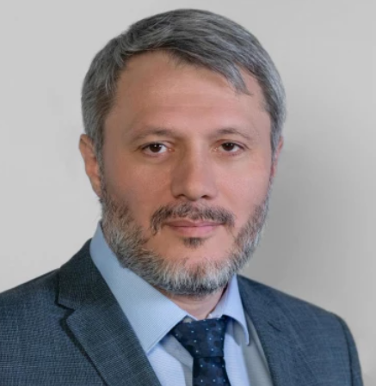
Башаев Алик Исаевич
Директор
С 4 октября 2023 г. назначен директором Департамента цифровой трансформации Министерства экономического развития Российской Федерации.

Департамент региональной политики
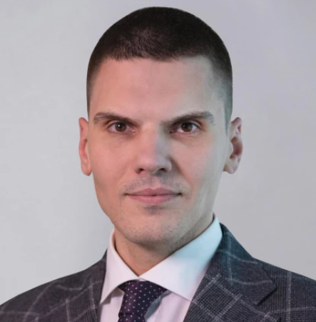
Косткин Дмитрий Сергеевич
Директор
Родился 15 октября 1990 г. в городе Москва.
Окончил в 2013 г. Московский государственный университет им. М.В. Ломоносова.
В 2019 г. прошел профессиональную переподготовку в Московском государственном университете им. М.В. Ломоносова по специальности «Мастер государственного управления – Master of public administration (MPA)».
2013 - 2014 гг. – специалист 1 разряда Департамента стратегического развития и государственной политики в сфере территориального планирования Министерства регионального развития Российской Федерации.
2015 - 2020 гг. – занимал различные должности в Министерстве экономического развития Российской Федерации.
2020 - 2022 гг. – заместитель директора Департамента реализации региональных инвестиционных программ и координации социально-экономического развития регионов Министерства экономического развития Российской Федерации.
05.2022 - 10.2022 гг. – директор Департамента реализации региональных инвестиционных программ Министерства экономического развития Российской Федерации.
С 17 октября 2022 г. – назначен на должность директора Департамента региональной политики Министерства экономического развития Российской Федерации.
Награжден Благодарностью Президента Российской Федерации, дважды Благодарностью Министра экономического развития Российской Федерации, Благодарностью Министра регионального развития Российской Федерации, памятной медалью «30 лет Аппарату Правительства Российской Федерации».

Департамент стратегического планирования и координации национального проекта «Эффективная и конкурентная экономика»

Вейнблат Олеся Александровна
И.о. директора
С 15 октября 2024 года назначена И.о директора Департамента стратегического планирования и координации национального проекта «Эффективная и конкурентная экономика» Минэкономразвития России.

Департамент социально-экономического развития Северо-Кавказского федерального округа

Харсиев Михаил Исаевич
Врио директора
С 25 января 2025 года назначен Врио директора Департамента социально-экономического развития Северо-Кавказского федерального округа Минэкономразвития России.

Отдел защиты государственной тайны

Начальник Отдела защиты государственной тайны Васильченко Алексей Павлович

Управление специальных программ и проектов
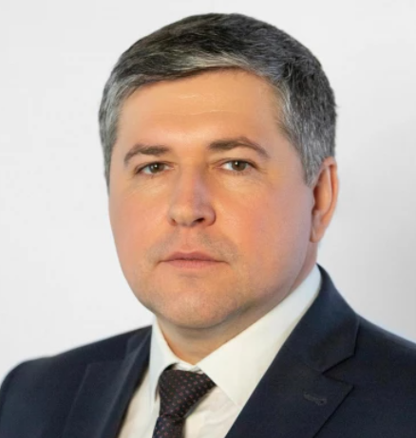
Мельник Антон Валерьевич
Начальник
Родился в 1977 году.
Имеет 2 высших образования, в 1999 году окончил Красноярский государственный технический университет по специальности электроснабжение, в 2004 году Московский государственный социальный университет по специальности Юриспруденция.
2000 - 2006 гг. – замещал различные должности в управлении жилищно-коммунального хозяйства и жилищной политики Администрации Красноярского края.
2006 - 2014 гг. – начальник отдела министерства жилищно-коммунального хозяйства Красноярского края, заместитель министра энергетики и жилищно-коммунального хозяйства Красноярского края.
2014 - 2020 гг. – директор департамента международного сотрудничества Министерства Российской Федерации по делам Северного Кавказа.
2020 - 2024 гг. – заместитель директора департамента специальных программ и проектов Министерства экономического развития Российской Федерации.
С 24 января 2024 г. назначен начальником Управления специальных программ и проектов Минэкономразвития России.
Имеет классный чин – действительный государственный советник Российской Федерации 3 класса.
Женат, воспитывает 2 детей.

Управление внешних коммуникаций
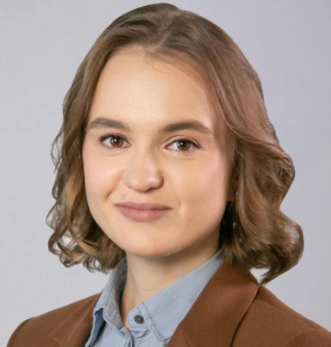
Левченко Дарья Владимировна
Начальник
Родилась 5 мая 1989 года, г. Горький.
Окончила в 2012 году Нижегородский государственный лингвистический университет им. Н. А. Добролюбова по специальности «связи с общественностью».
10.2007 - 06.2009 гг. – работала в пресс-службе Центрального аппарата МЧС России , г. Москва.
11.2009 - 06.2012 гг. – работала в коммерческих структурах.
07.2012 - 01.2017 гг. – возглавляла пресс-службу департамента экономической политики и развития города Москвы Правительства Москвы, г. Москва.
02.2017 - 03.2020 гг. – советник губернатора, директор департамента пресс-службы администрации губернатора Пермского края, г. Пермь.
04.2020 - 08.2024 гг. – советник министра, Министерство экономического развития Российской Федерации, г. Москва
21 августа 2024 г. назначена начальником Управления внешних коммуникаций Министерства экономического развития Российской Федерации.
Награждена благодарностью Президента Российской Федерации (2018 год, 2020 год), благодарностью министра экономического развития Российской Федерации (2022 год), благодарностью председателя Центральной избирательной комиссии Российской Федерации (2018 год), благодарностью министра цифрового развития, связи и массовых коммуникаций Российской Федерации (2019 год).

